  - III. številka, letnik 2015

BLISK.COM
  - UVODNIK
Ker se bo kmalu začela pomlad, smo tudi mi tokrat tako pripravili časopis, ki je poln pomladanskih tem. To je že naša tretja številka, zato smo se potrudili, da vam bo res všeč. Imamo nekaj športnih vsebin, opravili smo intervju s smučarko – Gajo Škofic Mezgolits. Ker je pred kratkim bilo valentinovo, imamo tudi nekaj člankov o tem in o ljubezni. Prebrali boste lahko kolumno Punce v nogometu in del zgodbe: Kjer je kava, je ljubezen. Ponovno boste lahko prebrali odlične kritike knjig in filmov. Ponujamo vam tudi strip ter še mnogo zabavnih in zanimivih člankov in vsebin. Vaša urednica Hanna K. Brojan
UREDNICA: HANNA K. BROJAN ŠPORTNI NOVINARJI: ROK GOŠNIK, SVIT BRVAR KULTURNO UREDNIŠTVO: ZALA MAROLT, ALJA URANJEK, AJLA KAHRIMANOVIĆ, REBEKA JUVAN SUBOTIČ FOTOGRAFA: IRINEJ SLAPAL, REBEKA JUVAN SUBOTIČ UREDNICI ZABAVNIH STRANI: SARA RUSJAN, EDVINA DEDIĆ
Valentinovo
VALENTINOVO IN GREGORJEVO

Valentinovo je praznik svetega Valentina in se praznuje 14. februarja, je tradicionalni dan, ko si v nekaterih kulturah zaljubljenci izkazujejo ljubezen – največkrat s pošiljanjem voščilnic (večinoma anonimnih) in izmenjavo prisrčnih daril. Praznik svetega Valentina se je sprva praznoval kot dan posta v čast svetemu Valentinu.
VALENTINOVO NEKOČ
Rimljani so v tem času praznovali praznik, ki je bil posvečen plodnosti in rodovitnosti. Priredili so nekakšno ljubezensko loterijo. V skrinjici so zbirali imena deklet, potem pa so fantje žrebali med njimi. Fant in dekle, ki sta se tako našla, sta naslednje leto veljala za par. Listič z imenom svojega “Valentina” so si dekleta pripela na obleko in ga nosila še nekaj dni. Ponekod na Škotskem so ga morala celo nesti na fantov dom, kjer so v zameno dobile darilce.
VALENTINOVO DANES
V ZDA naj bi bilo valentinovo edini dan, ko je ženski dovoljeno moškega zaprositi za roko (pravilo veleva – če jo zavrne, ji mora kupiti svilene nogavice). Poleg zaljubljencev si valentinovo onkraj luže voščijo tudi prijatelji, v Sloveniji pa je nekoliko drugače.
VALENTINOVO PRI NAS
Sv. Valentina poznamo pri nas že dolgo, vendar ne v povezavi z dnevom zaljubljencev. Sveti Valentin goduje 14. februarja. Takrat – po starem kmečkem koledarju – prinese ključe do korenin. Predvsem pa je marsikomu znano, da je ta dan poleg gregorjevega (12. marec) in vincencijevega (22. januar) značilen po tem, da se ptički ženijo. Zanimivo je , da v Beli krajini pravijo, da je valentinovo prvi spomladanski dan. Pri nas valentinovo ni klasičen praznik, lahko bi rekli, da je vrinjen, vendar se tudi pri nas vse bolj uveljavlja. Valentinova srca so prišla k nam iz Holandije skupaj s samo zamislijo o prazniku. Sv. Valentina že dolgo poznamo tudi v Sloveniji, vendar je imel pri nas drugačen pomen, ki dobičke prinaša predvsem trgovcem.
NASVET: Ljubezen ni nekaj, kar bi lahko merili v enotah, je veliko več. Zato vam svetujemo, da svoji najdražji/mu podarite preprosto darilo z vsebino.
MISEL:
»Ti si iskra v mojih očeh, toplina mojega nasmeha, moje najlepše misli, utrip mojega srca in ljubezen mojega življenja!«
Alja Uranjek, 8.c

Maškar'ce!
PUST
Maškar'ce so že mimo, a še vedno se lahko spomnimo, kako lepo smo na naši šoli praznovali dan, ko se lahko spremeniš v kogarkoli.
Na pustni torek smo priredili pustni karneval, ki smo ga začinili tudi z malo tekmovanja … in kjer je tekmovanje, je tudi nagrada.
Najbolj izvirne skupinske maske, ki so zavzele prva štiri mesta, so bile: grški bogovi (7.b), tajna policija (8.a), jaz,baraba (9.b), zombiji(9.c) in nogometna ekipa z navijačicami (6.c). Izbirali smo tudi najboljše posamezne maske in nagrade so prijele mumija (5.a), viking (5.b) ter kurent in preganjalec zime (7.c).
Vsem sodelujočim je bilo najbolj pomembno, da smo se zabavali ter uživali v dnevu, ko smo lahko klovni, metuljčki, risani junaki ali pa smo 70 let starejši.
Edvina Dedić, 7.b

ŠPORTNE VSEBINE

Ko rečemo »punce v športu«, verjetno vsi najprej pomislijo na punce, ki se ukvarjajo s plesom, gimnastiko, atletiko, smučanjem … mogoče tudi s košarko. Medtem pa so skoki ali hokej ali nogomet in seveda še mnogo drugih športov, ki so kar ''rezervirani'' za moški spol. Punce niso za nogomet, ampak za balet? Puncam so ''moški'' športi kar prepovedani? Punce, ki igrajo nogomet, so že skoraj fantje? Od kod izvira to, da nekaj ni za punce ali pa obratno, ni za fante? Razlike se začnejo že v otroštvu – deklice se namreč igrajo s punčkami, dečki pa z avtomobili, fantje nosijo hlače, dekleta pa krila. Če jih ne in če ne delajo po ''pravilih'', je pa z njimi že nekaj narobe. Včasih so ženske smele opravljati le ženska opravila in moški moška, na srečo je to obdobje mimo. Zdi pa se mi prav, da mladim in pa seveda starejšim (ki živijo v prepričanju, da je nogomet za fante, balet pa za dekleta) pokažemo in dokažemo, da tudi punce lahko igrajo nogomet ali smo vključene v boks ter druge »moške« športe.
KOLUMNA – PUNCE V ŠPORTU
Navsezadnje, če fantje lahko plešejo, zakaj punce ne bi smele trenirati športa, ki je za ''fante''? Vsi dvomljivci v sposobnosti punc se vprašajte samo to … verjamem, da vam ne bo uspelo najti odgovora.
Hanna K. Brojan, 8.c

Smučarka 7.b – Gaja Škofic Mezgolits
ŠPORT MESECA - Smučanje
Gaja že zelo dolgo trenira smučanje in je nad njim zelo navdušena. Pozimi kondicijski treningi potekajo trikrat tedensko. Trikrat na teden pa odidejo smučat, kadar je lepo vreme. Treningi pa potekajo tudi poleti, in sicer kar petkrat na teden, konec poletja pa imajo petdnevne priprave.
Gaja se je za smučanje odločila, ker se rada ukvarja s športom, rada pa je tudi na svežem zraku. Pri smučanju ji je všeč tudi to, da manjka v šoli. Njen največji problem pa je zgodnje vstajanje, saj je treba za smučanje kar zgodaj vstati. To težavo prežene z mislijo, da bo lahko spala v kombiju. Na trening se ji včasih tudi ne da iti, najraje pa gre takrat, ko je doma in se dolgočasi. Gaja si življenja brez smučanja ne more predstavljati, a če bi že morala nehati s tem športom, bi na nadomestila z gimnastiko ali plezanjem. Upamo, da bo Gaja še naprej zelo uspešna v smučanju.
Rok Gošnik, 7.b
KULTURA

KRITIKE KNJIG&FILMOV

Charliejev svet

Charlie je fant, ki ima veliko problemov. Ima privide, nobenih prijateljev, za povrh pa pride čas, ko se mora odpraviti v srednjo šolo. Tam mu ni všeč, vse dokler ne spozna punce in fanta, s katerima postane nerazdružljiv. Med seboj si delijo vse skrivnosti in prijatelja mu pomagata, da se v šoli počuti bolje.

+ Film je zanimiv, da ti vedeti, kaj pomeni resnično prijateljstvo.

- Na trenutke je zelo žalosten in nekoliko depresiven.

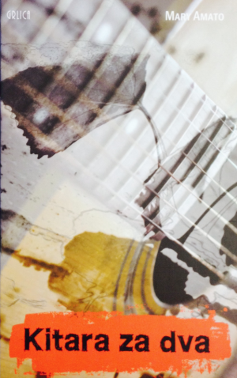 | Mary Amato: KITARA ZA DVA  Zgodba govori o Trippu, ki mu v šoli ne gre več tako dobro. Mama mu za kazen vzame kitaro in jo skrije. Tripp lahko tako igra kitaro le v šoli. Kmalu spozna Lylo, s katero postaneta najboljša prijatelja. Nauči jo tudi igrati kitaro, kmalu začneta skupaj nastopati. A Lyli se kmalu pripeti grozna nesreča.  + Knjiga je zanimiva, zabavna, na koncu pa ima dodane pesmi z akordi, ki se jih lahko naučiš igrati.  - V knjigi je kar nekaj dolgočasnih strani.
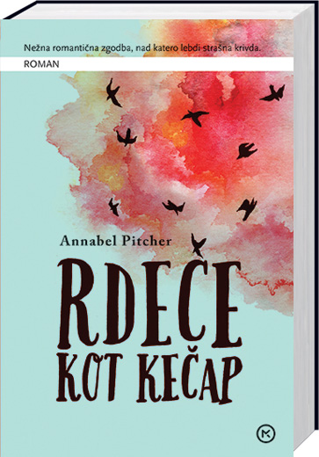 | Annabel Pitcher: RDEČE KOT KEČAP  Zoe (to je njeno lažno ime) je najstnica, ki se počuti krivo, ker misli, da je ubila svojega fanta. Tako se odloči, da bo vsa svoja čustva in zgodbo o fantu delila z zapornikom, ki je obsojen na smrtno kazen in si želi dopisovalca.  + Ekstremno zanimiva knjiga, prebereš jo lahko v enem samem dnevu.  - Ni krvava, kot sklepaš po naslovu.
Sally Ann Partridge: Črna zanka
Jenna na internetu spozna Roberta, za katerega se izkaže, da je popolni fant zanjo. Skupaj preživita toliko časa, da Jenna začne pozabljati na družino in prijatelje. Nekega dne jo odpelje v staro hiše svojega prijatelja, iz katere ji ne dovoli iti. Ji bo uspelo pobegniti pred njim?

+ Knjiga je napisana po resnični zgodbi, zato se bralec zamisli kakšne so nevarnosti interneta.
- Na trenutke ''grozna''.

Zala Marolt, 8.c
SREČANJE S Špelo Dragar
V četrtek, 26. 3. 2015, smo na Osnovni šoli Venclja Perka organizirali srečanje z mlado pisateljico Špelo Dragar. Napisala je knjigo Neločljiva, ki govori o konjih in o punci Lili. Špela je bivša učenka naše šole, zato smo še toliko bolj ponosno nanjo in jo spodbujamo pri njeni kreativnosti.
Na srečanju so se zbrali njeni sorodniki, bližnji prijatelji, nekaj delavcev šole, nekaj učencev OŠ Venclja Perka in mi, novinarji šolskega časopisa. Špela se je na začetku srečanja predstavila. Nato sta besedo dobili ravnateljica, gospa Petra Korošec in šolska psihologinja, gospa Nataša Fabjančič. Obe sta povedali, kakšna se jima zdi Špela, kaj vse sta z njo preživeli, kakšne odnose sta vzpostavili z njo. Sledil je krajši intervju iz katerega smo izvedeli, kaj Špela rada počne v prostem času, nekaj o njeni knjigi, ''izvohljali'' pa smo tudi, da rada posluša rock glasbo, ki je njena najljubša. Med intervjujem je sledila še njena glasbena točka s čelom. Igrala je izvrstno. Sledila je še ena glasbena točka v izvedbi Tilna Zlatnarja. Na koncu smo si ogledali še video, ki je prikazoval Špelo in njeno kobilo Luno. Govoril je o prijateljstvu med človekom in živaljo. Bil je zelo ganljiv. Sledile so še zahvale, ki jih je Špela posvetila svoji družini in vsem tistim, ki so ji pomagali izdati knjigo.
Srečanje je bilo za vsakogar zanimivo, izvedeli smo nekaj novega o Špeli in o njeni knjigi Neločljiva. Želimo ji še veliko uspehov, predvsem pa, da napiše še kakšno dobro knjigo.
Zala Marolt, 8.c

Bil je navaden petkov dan in Julija je zmrzovala na pločniku. Zunaj je bilo mrzlo, kot bi bili decembra! Mimo nje so hodili ljudje, oblečeni v črno in nosili službene torbe. Bilo je pozno popoldne, zato so bile ceste polne avtomobilov in ljudi je kar mrgolelo po ulicah, saj so se vračali domov. Julija je kmalu zagledala kavarnico, v katero je bila namenjena. Tja je hodila vsak dan ob štirih, saj je bila to njena rutina. Od kavarnice jo je ločilo le dobrih 20 metrov. Razločno je že videla krvavo rdeč napis nad vrati. Pisalo je Café in sicer po francosko, kar je pomenilo kava, črke pa so bile napisane ležeče. Delovalo je kot bi bile napisane na roko, verjetno ravno to kavarnico delalo tako domačo. Kmalu je vstopila v notranjost. Bilo je toplo, zato se je počutila, kot da se tali. Slekla si je plašč in ga obesila na majavo in nekoliko zarjavelo kljukico, ki je bila pritrjena na omaro iz hrastovega lesa v bližini vrat.
V kotu je Julija videla ''svojo'' mizo. Prazna je bila, kot bi čakala nanjo. Tudi kavarna ni bila polna, le mlad par je sedel ob oknu. S počasnimi koraki je odšla do mize. Odložila je torbo ter se usedla. Vzela je zvezek in začela čečkati. Minilo je kakšnih 5 minut. K njej je pristopil natakar njenih let. Imel je kratke, rjave lase in zelene oči ter štrleč nos. Na njegovi službeni uniformi je pisalo: Adam Bond. Vprašal jo je, kaj želi in se ji nasmehnil. Naročila to, kar vedno naroči, kavo z mlekom ter rogljič s čokolado. Spet se je nasmehnil ter odšel. Šele čez 10 minut je ponovno prišel k mizi. V trenutku se je kava polila po Julijinem zvezku, majici in mizi. Natakar se je začel pritoževati in stekel po prtičke.
Ko je prišel nazaj, je začel raztreseno brisati polito kavo. Julija mu je pri tem pomagala. Ker so bili kmalu že vsi robčki mokri od kave, se je Julija ponudila, da jih gre iskat še nekaj. Odšla je do pulta in gledala, kje bi našla papirnate brisače. Na pultu so ležali le ključi in obrabljen telefon. Ker ni hotela stikati po omarah, je šla po robčke raje na stranišče. Na steni ženskega stranišča je viselo ogledalo, pod njim pa je bil umivalnik. Zazrla se je v svoj odsev. Njena črtasta majica je imela na sebi velik rjav madež. Ker se je zbala za majico, je madež začela čistiti z vodo, a je preveč odprla pipo, zato ji je velik curek vode poškropil celo majico, da je bila čisto mokra. Julija je na glas preklinjala in upala, da je nihče ni slišal. Ožela je majico in se osredotočila na zvoke iz okolice. Slišala je korake, ki so se približevali. Ni se zmenila za njih in odšla iz stranišča na hodnik. Takrat pa se je pred njo prikazal Adam, ki si je šel umit roke. Debelo jo je pogledal, saj je bila punca oblečena le v spodnjo majico. Ničesar ni rekel, le plašč ji je šel iskat.
Ura je bila že skoraj pet. Mudilo se ji je domov. Hitro je stekla domov in se pri tem po nesreči zaletela v staro gospo. Mudilo se ji je, ker je mami obljubila, da bosta skupaj spekli torto za rojstni dan njene prijateljice. Julija je živela v bloku, in sicer v drugem nadstropju. Vsi stanovalci bloka so se poznali ter se pozdravljali kot pravi sosedje, kar je redko v tem delu mesta. Pred blokom je bilo nekaj avtomobilov. Stekla je do vhoda in pozvonila, vmes pa pozdravila še svojo sedemletno sosedo Katarino, ki se je igrala pred blokom. Mama se ji je oglasila in Julija je zaslišala njen zdolgočasen in jezen glas: »Zamujaš!«. Kmalu za tem se je zaslišalo brnenje vrat, ki so se odprla.
Peka torte je trajala uro in pol. Nato se je Julija ulegla pred televizijo ter ponovila stvari za šolo. Ura je bila že osem zvečer, ko je zaslišala zvonec pred našimi vrati. Mislila si je, da je verjetno spet kakšna soseda, ki bi rada, da ji popazi psa. Odprla je vrata. Tam je stal Adam z njenim zvezkom. »Živijo, tole si pozabila,« je rekel.

Zala Marolt, Rebeka Juvan S., 8.c
SE NADALJUJE…
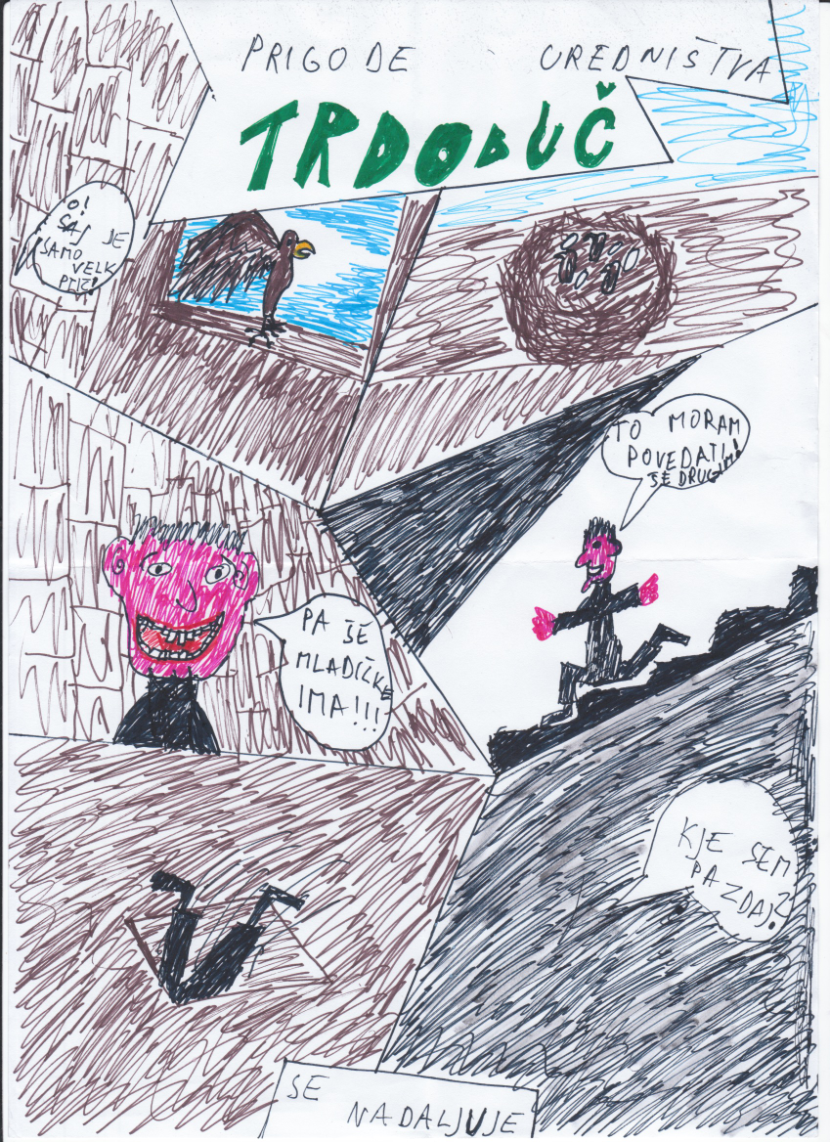
Irinej Slapal, 8.c
STRIP – Prigode uredništva Trdobuč
ŠTUMFOSKOP
Črtaste nogavice: S svojo simpatijo boš šel/šla v tem mesecu na zmenek tolikokrat, kolikor je črt na tvojih nogavicah.
Pikčaste nogavice: Zaljubil/a se boš v punco/fanta, ki ti bo zmešal/a glavo, tako da boš o njem/njej tudi sanjal/a.
Nogavice z motivi: Ta mesec boš zmedena in ne boš imel/a časa za svojo simpatijo. S šolo boš imel/a toliko opravkov, da boš celo pozabil/a na svoj zmenek.
Različni nogavici: Ena nogavica ti bo »govorila«, da zapusti svojega fanta/punco, druga pa ti bo svetovala da ostaneš z njim/njo. Ker se ne boš mogel/mogla odločit, boš za nasvet vprašal/a prijatelja/ico, ki bo ljubosumen/na, zato ti bo svetovala nepravilno odločitev. Tvoje razmerje se bo končalo.
Športne nogavice: tvojega fanta/tvojo punco bo zanimal šport, ki ga treniraš. Tako mu/ji bo všeč, da bo zaradi tega začel/a trenirati ta šport.
Najlonke: s svojim fantom/punco boš šel/šla na sprehod ob reki. S seboj boš imel/a tudi psa, ki bo ta dan še posebej zelo razigran. Ko bosta nekaj časa hodila, se sploh ne bosta več zmenila za psa, zato se bo zgodila manjša nezgoda: pes ti bo ušel iz povodca in se napoil k reki. Tvoj fant/tvoja punca pa se bo pognal/a za njim in ga še pravi čas rešil/a. V zahvalo jo/ga boš peljal/a na sladoled.
Strgane nogavice: ker boš imel/a samo polovico nogavic, bodo tudi tvoji zmenki trajali le polovico časa ... kot ponavadi.
Nogavice s prstki: nogavice s prstki so nekaj posebnega in ti boš spoznal/a osebo, ki bo prav tako nekaj posebnega. A tej osebi tvoje nogavice ne bodo všeč, zato bo postala nevljudna in neprijetna.
Sara Rusjan, 7-c

